XGN口-12 气体绝缘交流金属封闭开关设备
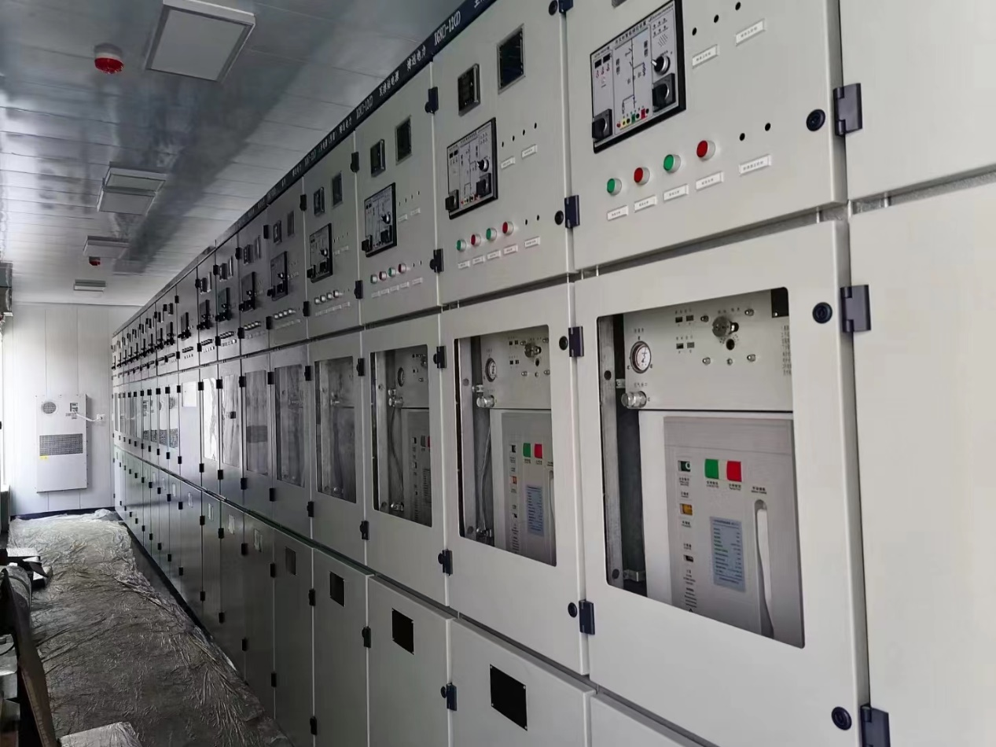

- 产品概述
XGN口-12气体绝缘交流金属封闭开关设备在深入汲取开关柜与充气柜运行经验与教训的基础上，创新性地设计了适用于变电站级应用的C-GIS产品。该产品选用低压力氮气作为绝缘介质，并密封于不锈钢壳体内部，从而与外界环境实现完全隔离。这种设计方式能够高效抵御污秽、潮湿以及盐雾等外界不利因素的干扰，显著增强了绝缘性能的可靠性，同时还具备卓越的抗老化及防腐蚀性能 。
采用智能化控制和保护单元监测断路器、三工位隔离开关、储能弹簧等元件的工作状态以及充气壳体内的气体压力，控制断路器合、分闸和三工位隔离开关的操作，实现断路器与三工位隔离开关之间的电气联锁，测量线路电流、电压、能量、频率等参量，记录故障信息，实现继电保护，取代常规二次控制，简化了二次接线。
本开关柜满足IEC60298、IEC60056、GB/T3906 、GB1984等标准，元件布置合理、密封性好、方案齐全可扩展，操作可靠安全，现场安装方便、简单，是先进的元器件与高新制造技术相结合的新型配电装置。

- 主要技术参数
项目 |  |  | 单位 | 参数
额定电压 |  |  | kV | 12
额定频率 |  |  | Hz | 50
额定电流 |  |  | A | 630，1250，2500，3150
额定绝缘水平 |  | 1min工频耐受电压 | kV | 42/48
 |  | 雷电冲击耐受电压 | kV | 75/85
额定短路开断电流(有效值) |  |  | kA | 25，31.5，40
额定短路关合电流(峰值) |  |  | kA | 63，80，100
额定短时耐受电流 |  |  | kA | 25，31.5，40
额定峰值耐受电流 |  |  | kA | 63，80，100
额定短路持续时间 |  |  | s | 4
控制回路的额定电源电压 |  |  | V | DC110， DC220， AC220
防护等级 |  |  |  | 气箱IP67，外壳IP4X
N2气体额定压力（20°C时表压） |  |  | MPa | 0.04
N2最低工作压力（20°C时表压） |  |  | MPa | 0.02
宽度×高度×深度 |  |  | mm | 600×2600×1250  800×2100×1200
真  空  断  路  器 | 额定分闸时间 |  | ms | 20~50
真  空  断  路  器 | 额定合闸时间 |  | ms | 35~70
真  空  断  路  器 | 合、分闸操作方式 |  |  | 电动或手动
真  空  断  路  器 | 容性电容器组开断电流 |  | A | 背靠背≥400，单个电容器组≥630
真  空  断  路  器 | 机械寿命 |  | 次 | 10000
真  空  断  路  器 | 电寿命 |  | 次 | ≥30

三、主要特点介绍
3.1不锈钢密封箱体
●开关封闭在不锈钢焊接而成的气箱内，气箱防护等级IP67，实现独立外界环境运行，外壳金属接地，可触摸；隔绝外界环境变化，防尘防凝露。
●激光焊接，降低热应力和减小热影响区，极低的畸变，变形小，焊接可靠。
3.2绿色环保无泄露
●采用氮气0表压满足绝缘要求，氮气属于空气中存在气体，无漏气后绝缘下降风险，无SF6温室气体和泄露后环保问题，室内无需加装SF6气体报警系统。
3.3最大保障人身安全
●断路器、隔离开关、接地开关实现全电动操作（紧急可手动），实现远程遥控、防止现场误操作引起爆炸风险，消除人员现场操作安全风险。
3.4安全泄压
●气室安装专用泄压阀及通道，内部故障限制在单台内，并通过专用通道释放，不会造成火烧连营。
3.5接线灵活
快捷冷缩电缆，插拔电缆、绝缘母线均可实现,方便用户自行更换，满足现场应用需求；
3.6安装维修方便
采用封闭连接母线，可快速安装和拆解，方便并柜，实现单台可抽出更换，快速消除故障，减少停电时间；

四、典型方案
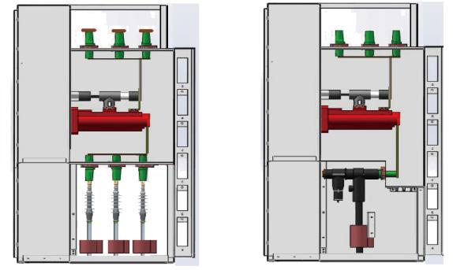

进出线单元（冷缩电缆出线） 进出线单元（肘型电缆出线）
五、外形尺寸及地基图
